Технологическая карта урока физкультуры 2 класс
Тема урока: «Путешествие в страну координации движений»

Раздел: Подвижные игры.
Цель: Формирование координационных способностей через упражнения с мячами.
Задачи:
Образовательные (предметные результаты)
-закрепление техники выполнения упражнений с мячами.
-совершенствование приобретенных навыков.
Развивающие (метапредметные результаты)
-формировать умение общаться со сверстниками (коммуникативное УУД).
-развивать умение планировать, контролировать и давать оценку своим двигательным действиям (регулятивное УУД).
-развивать умение осознанно и произвольно строить речевые высказывания в устной форме (познавательное УУД)
Воспитательные (личностные результаты)
-формировать инициативность, самооценку и личностное самоопределение к видам деятельности (личностное УУД).
-формировать умение проявлять дисциплинированность, трудолюбие и упорство в достижении поставленной цели (личностное УУД).

Место проведения: спортивный зал.
Оборудование: футбольные фишки, мячи для большого тенниса, свисток, мультимедийный экран.
Время проведения: 40 минут.

Время | Деятельность  учителя | Деятельность  учащихся | Ожидаемый результат | Вид УУД.
Организационный этап урока.
Цель: мотивировать детей на желание узнать новое.
2 мин. | Построение учащихся.  Проверка готовности учащихся к уроку. Обратить внимание на внешний вид.  Мотивация учащихся на работу, внутренняя готовность, психологическая организация внимания.  Учитель «Какие виды спорта с мячом мы знаем?»  Какие качества человека развивают упражнения с мячами? | Приветствие учителя. Расчёт по порядку номеров.  Отвечают на вопрос учителя. | Готовность к уроку.  Выраженная волевая направленность учащихся к восприятию материала | Умение проявлять дисциплинированность и  внимание (Л)  Умение активно включаться в коммуникацию с учителем (Л).
Подготовительная часть урока.
Цель: подготовить организм к предстоящей работе.
10мин. | Разминка.  - Общеразвивающие упражнения (ОРУ) в движении:  2. Общеразвивающие упражнения (ОРУ) на середине:  - Руки в стороны одна ладонь вверх, другая вниз - повороты головы направо – налево, к открытой ладони.  - Руки в стороны кисти сокращены, одна пальцами вверх, другая вниз - наклоны головы вправо –влево, к сокращенной кисти в низ.  - Руки в стороны. Вращение предплечьями – внутрь, наружу, вправо, влево.  - «Лестница» поднимание рук на пояс-плечи-вверх и опускание  - Повороты корпуса вправо – к правой ноге, повороты корпуса влево – к левой ноге.  - Поднимание на носки, пятки, одна нога на носок –другая на пятку  - Разведение носков, пяток, поочередно.  Упражнения на восстановление дыхания. | - Ходьба по кругу на носках – руки вверх  - Ходьба на пятках – руки в стороны  - Ходьба с поворотом на 360⁰ по свистку, поочередно вправо, следующий раз влево.  - Ходьба лицом, спиной, по свистку  - Ходьба с прыжком и 2-мя хлопками по свистку  - Ходьба с прыжком и 2-мя хлопками по свистку (сначала сзади, потом спереди)  - Ходьба с приседанием по свистку  - Ходьба с приседанием по свистку и подсчетом хлопков, который делает учитель  Правильное выполнение упражнений | Следят за правильной осанкой.  Правильность выполнения движения.  Соблюдение техники безопасности, правильное выполнение.  Готовность учащихся к основной работе. | Умение распознавать и выполнять двигательное действие (П).  Умение выполнять упражнения по укреплению осанки (Р)  Умение видеть и чувствовать красоту движения (Л)  Умение проявлять дисциплинированность (Л)  Умение сочетать физические действия с дыханием (Р).
Основная часть.
Цель: закрепить правильное выполнение упражнений с мячами.

24мин. | Выполнение упражнений с теннисным мячом  Учащиеся сомкнулись в три колонны. (у каждой колонны расставлены линии по 4 фишки)  Выполнение упражнений с мячом для большого тенниса:  - Бег змейкой лицом вперед, теннисный мяч передавать вокруг тела в правую сторону – возвращаемся змейкой спиной вперед, теннисный мяч передавать вокруг тела в левую сторону.  - Приставной шаг левым боком, змейкой через фишки, теннисный мяч передавать из руки в руку спереди. – левым боком, змейкой через фишки, теннисный мяч передавать из руки в руку за спиной.  - Челночный бег.  - Перемещает мяч по красной длинной стрелке  - Перемещает мяч красной короткой стрелке  - Перемещает мяч по короткой зеленой стрелке  - Перемещает мяч по длинной зеленой стрелке  - Перемещает мяч по короткой желтой стрелке  - Перемещает мяч по длинной желтой стрелке  - Движения по цветам  - Челночный шаг зигзагом  Перенести мячи с одной стороны на другую. | Учащиеся выполняют упражнения по свистку  После выполнения анализируем, насколько трудно или легко далось выполнение данного упражнения            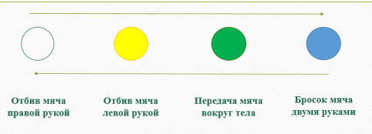  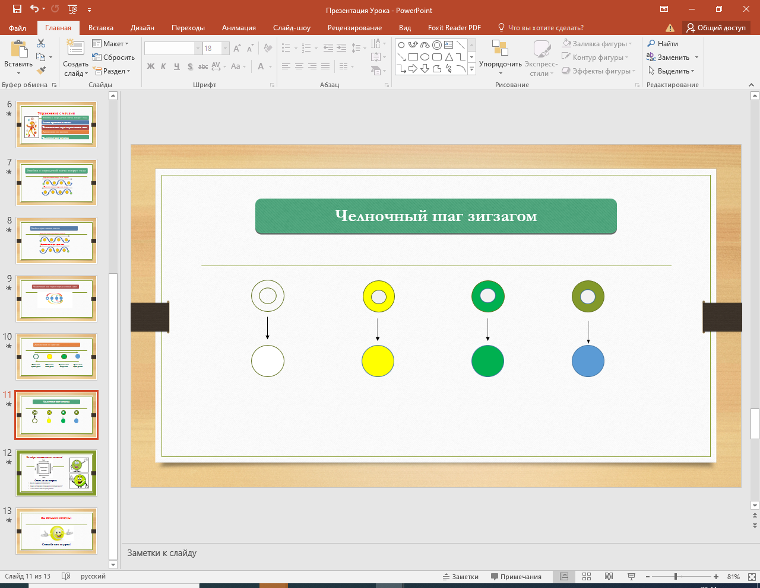  Проговорить с какое упражнение и почему было легче или сложнее выполнять | Активность познавательной деятельности на последующих этапах, вариативность восприятия и осмысление нового материала.  Следить за правильным выполнением  Правильное выполнение упражнения .  Соблюдение правил техники безопасности.  Умение работать в команде  Правильное выполнение упражнения.  Соблюдение правил техники безопасности.  Умение работать в команде  Правильное выполнение упражнения .  Соблюдение правил техники безопасности. |  | Умение осознано и произвольно осуществлять высказывание в устной форме (П).  Умение использовать имеющиеся знания и опыт (Р)  Умение самоопределиться к задачам урока и принять цель занятия (Л).  Умение организовывать свою деятельность (Л)  Умение точно применять изученные действия (Р)  Умение ориентироваться в пространстве (Р)
Заключительная часть.
Цель: привести организм в оптимальное состояние.
4 мин. | «Дыхание по квадрату»  Представьте перед собой квадрат. Следуйте схеме дыхания (рис.4), начиная с левого нижнего угла. При этом каждая грань квадрата проходится за 4 счёта.  Игра «ладонь-кулак»  Одна рука в кулак, другая ладонь. Меняем положение рук.  (Рис.5)  Даже кратковременное выполнение этой техники оказывает сильный эффект: повышается концентрация и работоспособность, человек восстанавливает силы и успокаивается  Проанализировать и оценить работу обучающихся на уроке. Сказать о том, что любые жизненные действия мы должны уметь оценивать, а на уроке мы должны оценить себя.  Указать на типичные ошибки.  Рефлексия: Что узнали нового? Будем ли продолжать работу?  Домашнее задание:  Придумайте упражнение с мячами.  Поблагодарить обучающихся за совместную деятельность.  «Урок закончен. До свидания! Напра-во, на выход шагом марш!» | Упражнения на релаксацию  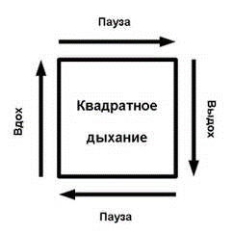  ^{рис.4}  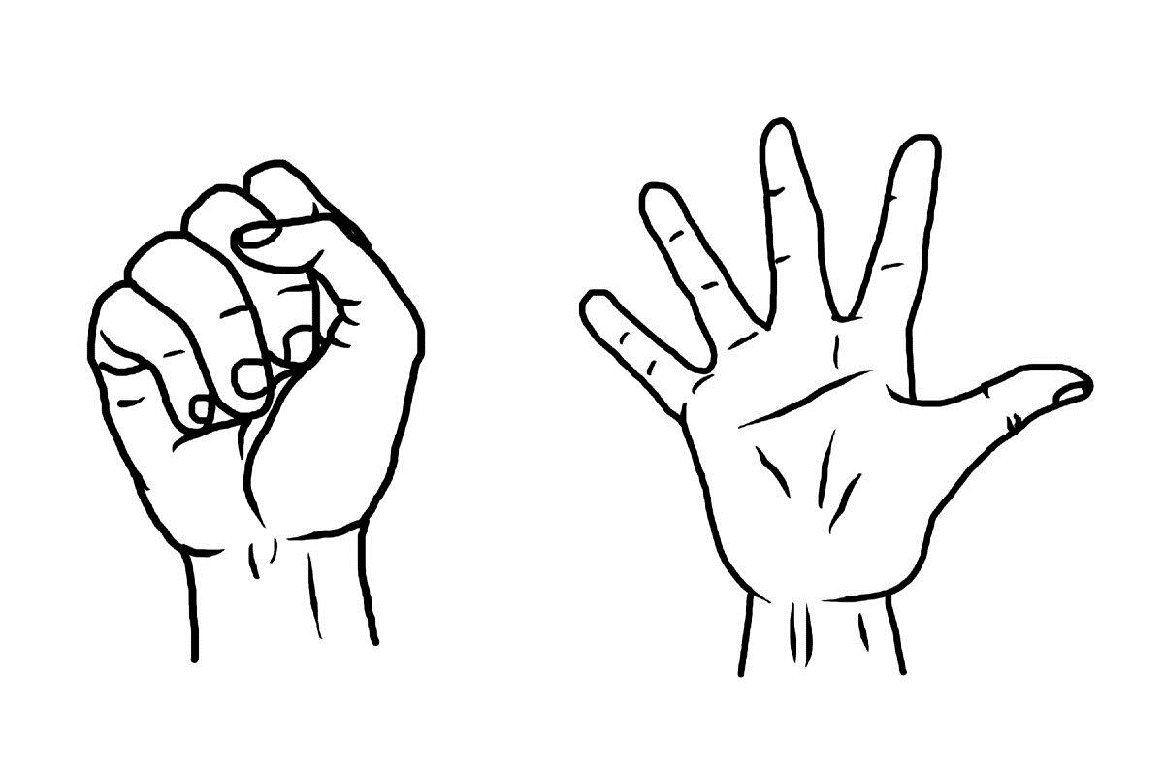  ^{Рис 5}  Стоя в шеренге, проговаривают критерии оценивания.  Оценить себя. | Упражнение выполняют в спокойном темпе.  Самостоятельное оценивание своих действий.  Закрепить полученные эмоции и чувства. |  | Умение дать самооценку собственной деятельности (Л)  Умение применять полученные знания в организации и проведения досуга (Р)

